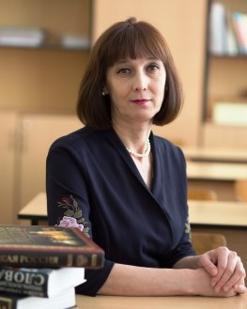
Колесова Валентина Васильевна,1970 года рождения. Окончила Елабужский Государственный педагогический институт в 1992году, по специальности учитель истории и обществознания. Общий стаж педагогической работы-31 год, в МБОУ «Заинская средняя общеобразовательная школа №2» - 25 лет. Валентина Васильевна старается идти в ногу со временем, обобщает свой опыт на различных уровнях - участвуя в семинарах и конференциях, имеет большой опыт по работе с одаренными детьми. Ежегодно ее учащиеся становятся победителями и призерами Всероссийской олимпиады школьников по истории, обществознанию, праву на муниципальном и региональном уровне. Валентина Васильевна является победителем национального проекта «Образование»2013год, победителем гранта министерства образования и науки Республики Татарстан "Наш лучший учитель", 2011,2013,2014; неоднократным обладателем гранта Главы "Одаренный учитель - одаренный ученик". Имеет звание «Заслуженный учитель» Республики Татарстан.

Педагог - бу горур яңгырый!
Колесова Валентина Васильевна 1970 елда туган.1992 елда Алабуга дәүләт педагогик институтының тарих һәм җәмгыять бүлеген тәмамлый. Гомуми стажы -31 ел, Зәй шәһәренең 2 нче урта гомуми белем мәктәбендә 25 ел. Валентина Васильевна заман белән бергә атларга тырыша, үзенең тәҗрибәсен төрле өлкәләрдә күрсәтә:фәнни гамәли конференцияләрдә , семинарларда катнаша, сәләтле балалар белән эшләү дәрәҗәсе югары.
Ел саен аның укучылары тарих , җәмгыять, хокук белеменнән Бөтенроссия олимпиадаларының муниципаль һәм региональ этабында җиңү яулыйлар.Валентина Васильевна “Мәгариф” 2013ел милли мәгариф проекты җиңүчесе, Татарстан Республикасының фән һәм белем өлкәсендәге “Безнең иң яхшы укытучы”, 2011,2013,2014; бәйгесендә грантка лаек булучы ; берничә тапкыр район күләмендә ”Сәләтле укытучы-сәләтле укучы” грантына ия була. Татарстан Республикасының “Атказанган укытучысы” исемен йөртә.

